Bahnübergang

Von Abu Naser Mohammad Moinuddin
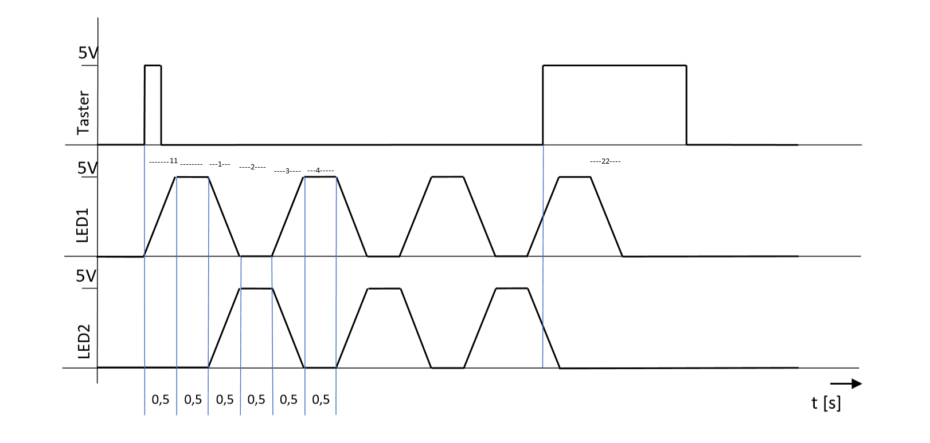
Bild1: Graphik
Ziel
Die Schaltung sollte Led1 und Led2 ein- oder ausschalten, wenn eine Taste gedrückt wird. Die Aufgabe ist in 6 Zustände aufgeteilt, nämlich 11, 1,2,3,4 und 22. In der Anfangsphase 11, sollte Led1 beim Drücken der Taste für die halbe Sekunde schrittweise aufleuchten und die nächste halbe Sekunde sollte sie sich einschalten. Im nächsten Zustand 1, für halbe Sekunde dimmt Led1 unter und Led2 dimmt hoch. Es geht dann zu Zustand2, wo für halbe Sekunde Led1 ausgeschaltet und Led2 eingeschaltet werden soll. Im Zustand 3 und 4 ist das Gegenteil von Zustand 1 und 2. Nach Beendigung des Zustand 4 geht es wieder zurück zu Zustand 1 und das gesamte Kreislauf geht weiter bis die Taste gedrückt wird. Wenn die Taste wieder gedrückt wird, sollten Led1 und Led2 schrittweise ausgeschaltet werden, in welchem Zustand sie stehen.
Lösung Hardware

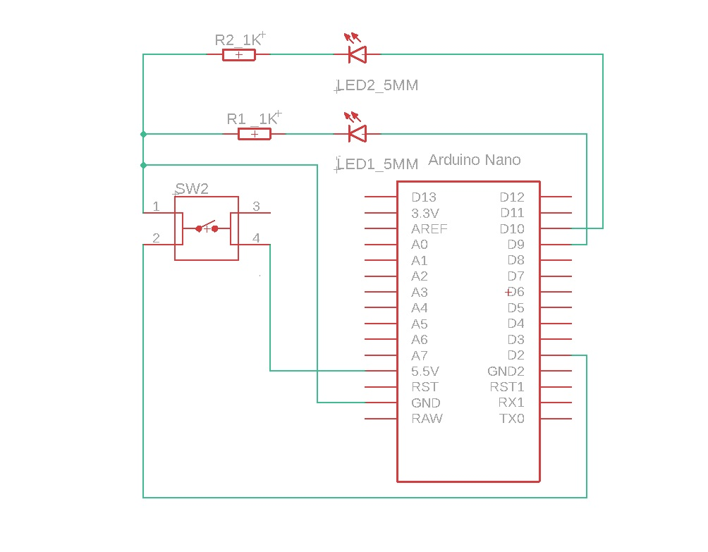
Bild 2: Schaltplan von Bahnübergang
Die Pinbelegung ist recht variabel, das wichtig ist, die beide Leds an den PWM-fähigen Pin verbindet sind, das nämlich hier D9 und D10. Beide Led1 und Led2 haben einen Vorwiderstand von 1k Ohm, rechnerisch würde ist ein Widerstand größer 330Ohm notwendig. Die Taster (SW2) ist angeschlossen mit Pin D2, was Interrupt ist.

Quellkode von Bahnübergang
//declaration of PIN
//Erklaerung von PIN

const int ledpin1=9;
const int ledpin2=10;
const int tasterpin = 2;
unsigned int buttonstate=0;
int i=0;
int buttonread=0;
int state = 0;
int ms = 5;

//declaration of Input/Output & Interrupt
//Erklaerung von Input/Output & Interrupt

void setup()
{
// Set the switch pin as input
pinMode(ledpin1, OUTPUT);
pinMode(ledpin2, OUTPUT);

//Interrupt
attachInterrupt(digitalPinToInterrupt(tasterpin),buttonpress,RISING);
}

// There are actually 6 step functions.
//Es gibt eigentlich 6 step Funktions.
//step functions - step Funktions
//When the pushbutton is pressed again, it goes back to state 11.
//Wenn der Taster wieder gedrueckt wird, geht es wieder in den Zustand 11.

void step0()
{
if(buttonstate)
{
state = 11;
}
}

//This is state 1 where LED1 is dimming while LED2 is shining gradually. It then goes to state 2.
//In dieser State LED1 dimmt unter und LED2 dimmt hoch. Danach es geht in den Zustand 2.

void step1()
{
for(i=0; i<=255;i=i+5)
{
analogWrite(ledpin1, 255-i);
analogWrite(ledpin2, i);
delay(ms);
}
state = 2;
}

/*This is state 2 where LED1 is turned off while LED2 is turned on for half second, it then goes to state 3.
If buttonstate is low it goes to state 21 which function name is stop_after2()

In dieser State LED1 ist ausgeschaltet und LED2 ist eingeschaltet. Wenn buttonstate High ist, geht es in den Zustand 3.
Im anderem fall, es geht in den Zustand 21 welcher Funktion Name stop_after2() ist. */

void step2()
{
digitalWrite(ledpin1, LOW);
digitalWrite(ledpin2, HIGH);
delay(500);
if(buttonstate)
{
state = 3;
}else
{
state = 21;
}
}

//This is state 1 where LED1 is shining while LED2 is dimming gradually. It then goes to state 4.
//In dieser State LED1 dimmt unter und LED2 dimmt hoch. Danach geht es in den Zustand 4.

void step3()
{
for(i=0; i<=255;i=i+5)
{
analogWrite(ledpin1, i);
analogWrite(ledpin2, 255-i);
delay(ms);
}
state = 4;
}

/*This is state 4 where LED1 is turned on while LED2 is turned off for half second, it then goes to state 1.
If buttonstate is low it goes to state 22 which function name is stop_after4().

In dieser State LED1 ist für Halbe Sekunden eingeschaltet und LED1 ist für Halbe Sekunden ausgeschaltet.
Wenn buttonstate niedrig ist, geht es zu state 1. Im anderem fall, es geht zu state 22. */

void step4()
{
digitalWrite(ledpin1, HIGH);
digitalWrite(ledpin2, LOW);
delay(500);
if(buttonstate) {
state = 1;
}else{
state = 22;
}
}

//This is step 21 where LED2 is dimming gradually and at the end goes state 0.

void stop_after2() {
for(i=0; i<=255;i=i+5)
{
analogWrite(ledpin2, 255-i);
delay(ms);
}
state = 0;
}

//This is step22 where LED1 is dimming gradually and at the end goes to state 0.

void stop_after4() {
for(i=0; i<=255;i=i+5)
{
analogWrite(ledpin1, 255-i);
delay(ms);
}
state = 0;
}
//This is the starting stage of LED1 where LED1 is shining gradually and then turned on for half second. After this step it goes to step 1.
//Das ist die initiale Schritte von LED1 wo LED1 dimmt hoch und danach eingeschaltet für halbe Sekunden. Nach dieser Zustand, es geht zu step1.

void start()
{
for(i=0; i<=255;i=i+5)
{
analogWrite(ledpin1, i);
delay(ms);
}
digitalWrite(ledpin1, 1);
delay(500);
state = 1;
}

//Main Funktion

void loop()
{
switch(state) {
case 0:
step0();
break;
case 11:
start();
break;
case 1:
step1();
break;
case 2:
step2();
break;
case 3:
step3();
break;
case 4:
step4();
break;
case 21:
stop_after2();
break;
case 22:
stop_after4();
break;
}
}

//This is interrupt function.
//Das ist Interrupt Funktion.

long milli;
void buttonpress()
{

buttonread=digitalRead(tasterpin);
if(buttonread==HIGH and milli < (millis()-1000))
{
buttonstate=!buttonstate;
milli = millis();
}
}

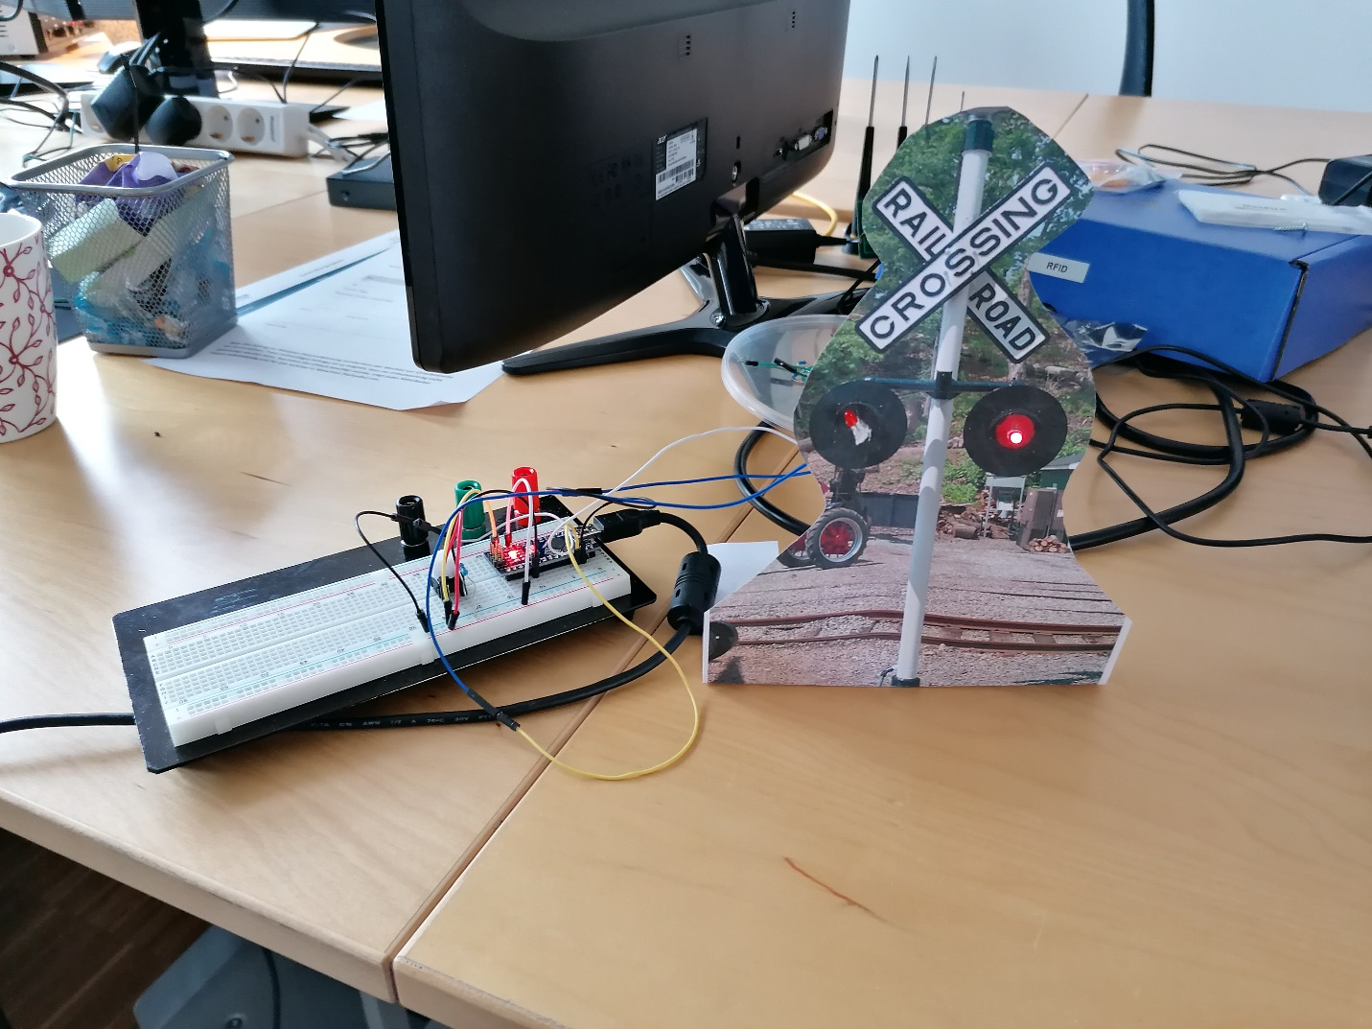
Bild 3: Simulation von Bahnübergang

